**21 giugno 2021**

**FUJIFILM e FUJIFILM Business Innovation danno insieme il via all’evento virtuale “FUJIFILM Virtual Exhibition 2021”**

FUJIFILM e Fujifilm Business Innovation annunciano con la presente che la divisione per la comunicazione grafica delle due aziende terrà un evento online “FUJIFILM Virtual Exhibition 2021”, dal 24 giugno al 9 luglio. Diversi nuovi prodotti, dotati delle più recenti tecnologie, saranno presentati in uno spazio 3D online che imita uno “stabilimento di stampa di un futuro prossimo”, e ci saranno anche diversi seminari tenuti da esperti indipendenti dell’industria grafica su svariati argomenti. Durante l’evento, l’obiettivo sarà quello di creare nuovo valore, parlando di diversi argomenti, tra cui aggiornamenti sulle tendenze del settore e consigli su come superare gli effetti nefasti della pandemia di COVID-19.

< Panoramica di FUJIFILM Virtual Exhibition 2021 >

1. L’idea  
   Con il titolo “BELIEVING IN PRINT”, l’evento “Virtual Exhibition 2021” di Fujifilm sarà un luogo in cui gli stampatori potranno sperimentare svariate soluzioni, tutte progettate per creare nuovo valore. In uno spazio 3D creato sul modello di uno “stabilimento di stampa di un futuro prossimo”, Fujifilm presenterà le sue soluzioni più recenti per diversi settori, tra cui quello della stampa commerciale, della stampa di packaging e della stampa di segnaletica ed espositori. Ci saranno numerosi video di alta qualità di webinar e dimostrazioni che supportano la formazione di strategie di crescita per lo sviluppo di nuove strategie commerciali e riforme dei processi per una maggiore efficienza.
2. Registrazione   
   Per entrare nella Virtual Exhibition è necessario registrarsi sul nostro [sito promozionale](https://believinginprint.fujifilm.com/eu/en/).
3. 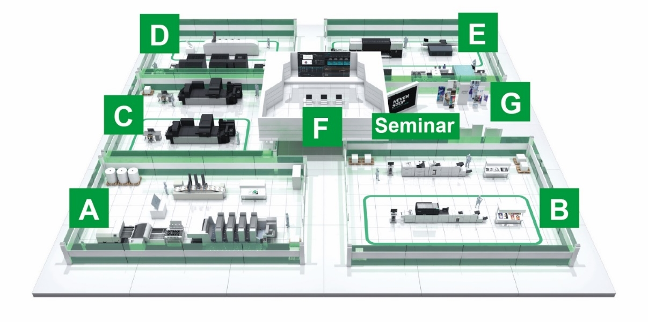Immagine dello spazio 3D

A: Linea stampa offset

B: Linea stampa digitale (toner)

C: Linea stampa digitale (getto d’inchiostro)

D: Linea stampa packaging

E: Linea stampa industriale e di segnaletica

F: Soluzione per flusso di lavoro

G: Tecnologia a getto d’inchiostro FUJIFILM

1. Webinar  
   Fujifilm offrirà otto sessioni condotte da esperti in diversi campi del settore, che potranno essere usate per sviluppare idee su nuove possibilità di stampa, ad esempio lo sviluppo di nuove strategie di crescita e commerciali e idee di riforme dei processi per migliorare l’efficienza.

**1. Sessione introduttiva “The Graphic Arts Industry and the New Fujifilm” (Il settore delle arti grafiche e la nuova Fujifilm) (24/06 14:30@CET, LIVE）**  
**Jim Hamilton** Industry Analyst, Keypoint Intelligence  
**Hiroaki Shimosaka** General manager della Graphic Systems Business Division, Fujifilm Corporation

1. **“Technology driving change for variable data on direct mail and transaction print” (Tecnologia che orienta il cambiamento per i dati variabili nella stampa transazionale e di campagne di direct mail) (25/06, on demand)  
   Ryan McAbee** Director Production Workflow Consulting Service, Keypoint Intelligence
2. **“Future of Digital Labels and Flexible Packaging” (Il futuro delle etichette digitali e del packaging flessibile) (25/06 16:00@CET, LIVE）  
   Sean Smyth Printing & Packaging Technologist, analista e consulente Smithers, SMITHERS**
3. **“Technology driving change for variable data on direct mail and transaction print” (Tecnologia che orienta il cambiamento per i dati variabili nella stampa transazionale e di campagne di direct mail) (25/06, on demand)  
   Greg Balch** Vice President e General manager, responsabile di FUJIFILM Integrated Inkjet Solutions  
   **Shane Tansey** Business Development Manager, responsabile di FUJIFILM Integrated Inkjet Solutions  
   **Ankur Mour** Mechanical Engineer III, responsabile di FUJIFILM Integrated Inkjet Solutions
4. **“Digital Printing Value & How to Sell it” (Il valore della stampa digitale e come commercializzarlo) (28/06, on demand)  
   German Sacristan** Director Production Print & Media Group, Keypoint Intelligence
5. **“Challenges and opportunities for commercial printers post-COVID” (Sfide e opportunità per gli stampatori commerciali nell’era post-COVID) (28/06 16:00@CET, LIVE）  
   Marco Boer** Vice President, IT Strategies
6. **“The State of Wide Format Printing 2021 – Roadmap to Recovery” (Lo stato della stampa di grande formato - la roadmap per la ripresa) (29/06, on demand)  
   Eric Zimmerman** Director of Wide Format Printing, Keypoint Intelligence
7. **“A digital imprinting strategy for packaging” (Una strategia di imprinting digitale per il packaging)  
   Greg Balch** Vice President e General manager, responsabile di FUJIFILM Integrated Inkjet Solutions  
   **Shane Tansey** Business Development Manager, responsabile di FUJIFILM Integrated Inkjet Solutions  
   **Jamie Walsh** North American Sales Manager, responsabile di FUJIFILM Integrated Inkjet Solutions

**FINE**

**A proposito di FUJIFILM Corporation**

FUJIFILM Corporation è una delle principali società operative di FUJIFILM Holdings. Dalla sua fondazione nel 1934, l'azienda ha costruito un patrimonio di tecnologie avanzate nel campo della elaborazione delle immagini fotografiche, e in linea con i suoi sforzi per diventare una società di assistenza sanitaria completa, Fujifilm applica tali tecnologie per la prevenzione, diagnosi e trattamento delle malattie in campo medico e Life Science. Fujifilm sta inoltre espandendo la crescita del business dei materiali ad alta tecnologia, compresi i materiali per schermi piatti, per i sistemi di grafica e dispositivi ottici.

**A proposito di FUJIFILM Graphic Systems**

FUJIFILM Graphic Systems è un partner stabile e di lungo termine, concentrato sulla realizzazione di soluzioni di stampa di elevata qualità e tecnicamente avanzate che consentano agli stampatori di sviluppare un vantaggio competitivo e di far crescere le loro aziende. La stabilità finanziaria della società, gli elevati investimenti in R&D consentono a Fujifilm di sviluppare tecnologie proprietarie per la stampa di eccellenza. Queste includono soluzioni per la pre-stampa, la stampa offset, la stampa di grande formato e la stampa digitale, così come software per la gestione del flusso di lavoro. Fujifilm è impegnata a minimizzare l'impatto ambientale dei propri prodotti e delle lavorazioni, operando in modo proattivo nella tutela ambientale, sforzandosi di divulgare il rispetto dell’ambiente presso i propri clienti. Per ulteriori informazioni consultate il sito: [www.fujifilm.eu/eu/products/graphic-systems/](http://www.fujifilm.eu/eu/products/graphic-systems/) oppure [www.youtube.com/FujifilmGSEurope](http://www.youtube.com/FujifilmGSEurope);seguiteci su @FujifilmPrint

**Per ulteriori informazioni:**

Tom Platt

AD Communications

E: [tplatt@adcomms.co.uk](mailto:tplatt@adcomms.co.uk)

Tel: +44 (0)1372 460 586